CONTENIDOS BÁSICOS
MATEMÁTICAS 3er.Ciclo
Nombre:
Fecha:

6.- 8 + 5 - 4 + 7 - 9 + 4 - 8 + 6 + 4 - 6 =
7.- 9 + 5 - 8 + 6 - 8 + 7 - 5 + 4 - 3 + 5 =
8.- 3 + 8 - 6 + 9 - 6 + 7 - 9 + 8 - 7 + 6 =
9.- 7 + 5 - 8 + 3 + 9 - 8 + 4 + 3 + 6 - 7 =
10.- 6 - 4 + 9 - 4 + 8 + 3 - 7 + 5 - 9 + 4 - 6 + 8 - 4 - 3 + 7 =

10.- Ordena estos números de menor a mayor (<):

487.500 | 593.800 | 586.300
619.090 | 322.110 | 612.800

11.- Escribe el nº anterior y el siguiente:
400.200
2.486.000
16.059.999
20.510.990
12.- Realiza estas operaciones:
48.736 + 6.582 + 289.426 =
37.015 - 27.945 =

13.- Marta quiere hacer una colección de 208 cromos. Ya ha pegado en el álbum 56 cromos y tiene otros 13 para pegar. ¿Cuántos cromos le faltan para terminar la colección?

- Completa los términos que faltan:
4.576 + = 9.345 - 73.408 = 47.685
- 5.689 = 6.740 4.570 + _________= 13.579
+ 7.965 = 23.358 34.533 - = 29.405

15.- Multiplica:
356.908 x 408 =
406.573 x 76 = 86.905 x9 =

16.- Calcula el resultado:
7.135 x 1.000 =
307 x 100 =

45.000 : 10 =
9.800 : 100 =

x 10 = 3.400 : 1.000 = 605
789 x = 78.900 123.000 : = 1.230

17.- Efectúa:
50 – 15 x 2 + 45 : 3 =
(30 + 15) x (13 – 9) =
5 x (8 + 3) – 44 =
66 + (13 – 5) x 74 + 10 – 23 x 4 =

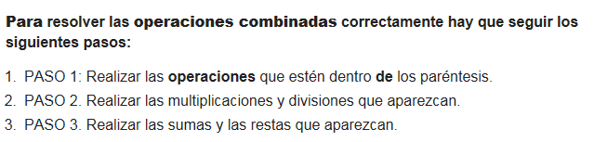
RECUERDA

18.- Aplica las propiedades conmutativa y distributiva:
50 + 43 = +
75 + 3 = x
5 x (3 + 6 + 4) = + +

RECUERDA

